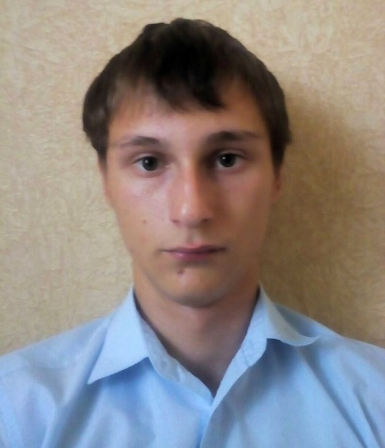
ПРЕДВЫБОРНАЯ ПРОГРАММА
кандидата на пост
Лидера школьного ученического самоуправления
МБОУ СОШ №44 имени Ф.А. Щербины
Деневич Александра, ученика 9 «Б» класса

- Проводить различные интеллектуальные викторины, игры и конкурсы, мероприятия, такие как: «Самый умный», «Кто хочет стать миллионером?», «Умники и умницы», «Что? Где? Когда», способствующие развитию творческих личностей.
- Пропагандировать спорт и здоровый образ жизни среди учащихся.
- Повышение уровня успеваемости – организовывать соревнования между классами по критериям, которые разработают и примут члены ученического самоуправления.
- Организация волонтерского движения.
- Принимать активное участие в работе школьного ученического самоуправления, жизни школы, станицы, района и края.
- Оказывать помощь слабоуспевающим.
- Оказывать содействие в организации экскурсий, туристических походов и поездок, для повышения у учащихся интереса к родному краю.
- Ходатайствовать о поощрении учащихся за хорошую учёбу, спортивные достижения и общественно-полезную деятельность.
- Проводить дружеские спортивные соревнования среди учащихся школы.
- Увеличить количество проводимых конкурсно-развлекательных мероприятий.
- Уделить большее внимание озеленению школы, пришкольного участка.
- Введение штрафных санкций (классу и ученикам) по нарушениям правил и обязанностей учащихся.
- Всеми силами добиваться, чтобы в школе царил порядок, уважение к учителям и учащимся.

Мой девиз:
« Не оставайся позади - активным будь, вперед иди!».

